Meilleurs **vœux**

[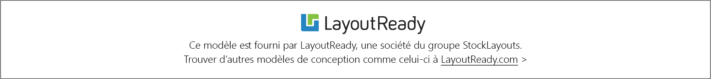](https://www.layoutready.com/?utm_source=microsoft&utm_medium=file&utm_campaign=office_online)

meilleurs vœux pour

la **période des fêtes**